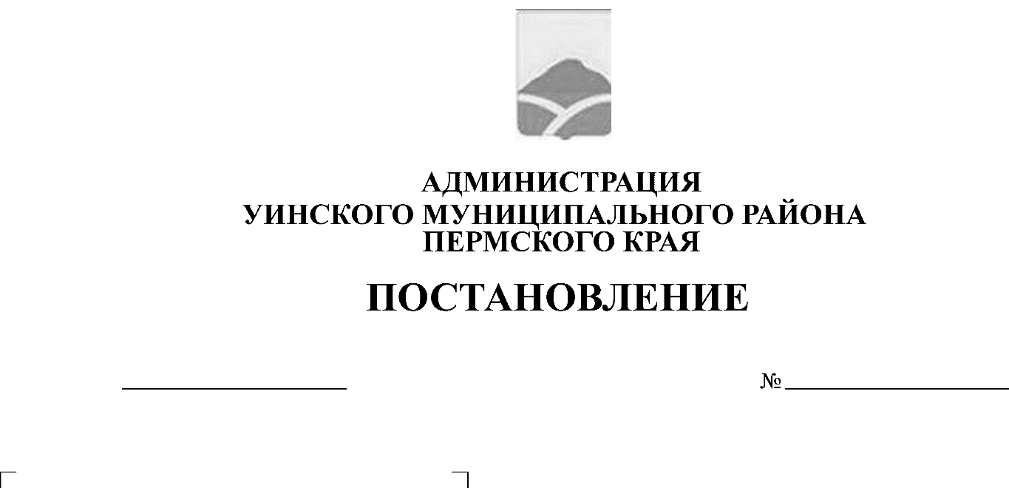
12.07.2019 270-259-01-03
Об утверждении порядка обеспечения бесплатным двухразовым питанием детей с ограниченными возможностями здоровья, обучающихся и воспитанников образовательных организаций Уинского муниципального района Пермского края

В соответствии Федеральными законами от 29.12.2012 № 273-ФЗ «Об образовании в Российской Федерации», от 06.10.2003 №131-ФЗ «Об общих принципах организации местного самоуправления в Российской Федерации» администрация Уинского муниципального района:
ПОСТАНОВЛЯЕТ:
1. Утвердить Порядок обеспечения бесплатным двухразовым питанием детей с ограниченными возможностями здоровья, обучающихся и воспитанников образовательных организаций Уинского муниципального района Пермского края (далее – Порядок) согласно приложению.
2. Образовательным организациям Уинского муниципального района использовать настоящий Порядок при предоставлении бесплатного двухразового питания детям с ограниченными возможностями здоровья и детям-инвалидам.
3. Признать утратившим силу постановление главы Уинского муниципального района от 27 сентября 2016 г. № 264-01-01-03 «Об утверждении порядка обеспечения бесплатным двухразовым питанием детей с ограниченными возможностями здоровья, обучающихся в общеобразовательных организациях Уинского муниципального района Пермского края» (ред. постановления администрации Уинского муниципального района от 09.01.2018 № 6-259-01-03, от 19.07.2018 № 301-259-01-03, от 26.02.2019 № 66-259-01-03).
4. Настоящее постановление вступает в силу момента подписания и подлежит размещению на официальном сайте Уинского муниципального района в сети «Интернет».
5. Постановление распространяется на правоотношения, возникшие с 01.01.2019 года.
6. Контроль над исполнением постановления возложить на начальника Управления учреждениями образования администрации Уинского муниципального района Копытову Н.Н.

И.о. главы администрации
Уинского муниципального района Р.Р. Айтуганов

Приложение
к постановлению
администрации Уинского муниципального района
от 12.07.2019 № 270-259-01-03

Порядок обеспечения бесплатным двухразовым питанием
детей с ограниченными возможностями здоровья, обучающихся и воспитанников образовательных организаций Уинского муниципального района Пермского края

1.Порядок разработан в целях обеспечения детей с ограниченными возможностями здоровья, обучающихся и воспитанников образовательных организаций Уинского муниципального района бесплатным двухразовым питанием.
2. Бесплатное двухразовое питание осуществляется за счет средств бюджета Уинского муниципального района. Стоимость питания определяется исходя из санитарно-эпидемиологических требований к организации питания, примерного меню, утвержденного в установленном порядке и стоимости продуктов питания.
3. Право на получение бесплатного двухразового питания имеют дети с ограниченными возможностями здоровья (далее - ОВЗ) и дети-инвалиды.
4. Бесплатное двухразовое питание детям с ОВЗ, указанным в пункте 3. настоящего Порядка, предоставляется в заявительном порядке.
5. Для предоставления бесплатного двухразового питания один из родителей (законных представителей) представляет в образовательную организацию:
а) заявление;
б) документ, удостоверяющий личность законного представителя (для усыновителей, опекунов, попечителей);
в) заключение психолого – медико - педагогической комиссии, подтверждающее наличие у обучающегося недостатков в физическом и (или) психическом развитии, препятствующих получению образования без создания специальных условий (далее - заключение ПМПК); Документы представляются в копиях с предъявлением оригиналов для сверки.
6.Основаниями для отказа в предоставлении обучающимся бесплатного двухразового питания являются:
а) предоставление родителями (законными представителями) неполного пакета документов;
б) предоставление неправильно оформленных или утративших силу документов;
в) несоответствие обучающегося требованиям, установленным в пункте 3 настоящего Порядка.
7. Бесплатное питание осуществляется в течение учебного года в дни фактического посещения детьми с ОВЗ общеобразовательных организаций.
8. Бесплатное питание организуется в течение 5 или 6 дней в неделю (в зависимости от режима работы образовательной организации) в виде завтрака и обеда.
9. В случае если обучающийся не питается по причине болезни, он снимается с питания с первого дня болезни.
10. Замена бесплатного двухразового питания на денежные компенсации или сухие пайки производится обучающимся с ОВЗ, получающим образование на дому. Стоимость сухого пайка соответствует стоимости, указанной в пункте 2 настоящего порядка. Размер компенсации рассчитывается исходя из стоимости указанной в пункте 2 настоящего порядка и количества учебных дней, установленных в организации.
11. Для организации предоставления бесплатного двухразового питания детям с ОВЗ образовательная организация:
а) обеспечивает информирование родителей (законных представителей) о порядке и условиях предоставления бесплатного двухразового питания;
б) принимает документы, указанные в пункте 5 настоящего Порядка, формирует пакет документов и обеспечивает их хранение;
в) проверяет право обучающихся и воспитанников на получение бесплатного питания;
г) принимает решение о предоставлении (об отказе в предоставлении) бесплатного питания; издаёт приказ о предоставлении бесплатного питания в течение пяти рабочих дней со дня приема документов от родителей (законных представителей);
д) ставит обучающегося с ОВЗ на питание с учебного дня, указанного в приказе по образовательной организации. В случае выбытия обучающегося или воспитанника из образовательной организации предоставление бесплатного питания ему прекращается.
г) обеспечивает подготовку и ведение табеля посещения обучающихся и воспитанников с ОВЗ;
д) ежеквартально до 10-го числа месяца следующего за отчетным формирует и передает в Управление учреждениями образования администрации Уинского муниципального района сводные списки детей с ОВЗ, являющихся получателями бесплатного питания, по форме согласно приложению 1 и отчет об использовании денежных средств (приложение 2).
е). Несет ответственность за определение права обучающихся и воспитанников с ОВЗ на получение бесплатного двухразового питания и достоверность сведений о ежедневной фактической посещаемости детей.
12. Управление учреждениями образования администрации Уинского муниципального района осуществляет контроль за предоставлением бесплатного питания обучающимся и воспитанникам с ОВЗ в общеобразовательных организациях в соответствии с действующим законодательством.
13. Информация об обеспечении бесплатным двухразовым питанием детей с ограниченными возможностями здоровья, в соответствии с Федеральным законом от 17 июля 1999 года №178-ФЗ «О государственной социальной помощи» размещается в Единой государственной информационной системе социального обслуживания.

Приложение 1
к Порядку обеспечения бесплатным
двухразовым питанием детей с
ограниченными возможностями
здоровья, обучающихся и
воспитанников
образовательных организаций
Уинского муниципального района
Пермского края

Информация об обучающихся и воспитанниках, получающих бесплатное двухразовое питание в МКОУ (МБОУ) за ____________________ 20___г.

Ф.И.О. ребенка | Ступень обучения | Количество дней посещения | Всего

Директор МКОУ (МБОУ) Ф.И.О. _______________ подпись ____________

Приложение 2
к Порядку обеспечения бесплатным
двухразовым питанием детей с
ограниченными возможностями
здоровья, обучающихся и
воспитанников
образовательных организаций
Уинского муниципального района
Пермского края

ОТЧЕТ
о расходовании средств на предоставление бесплатного
двухразового питания детям с ОВЗ
в МКОУ (МБОУ) _________________________
по состоянию на 01 __________ 201 г.

руб.
N п/п | Наименование расходов | Кол-во детей | Остаток на начало периода | Предус-мотрено в бюджете | Получено из бюджета | Исполне-но за отчетный период | Фактические начисления за период | Остаток на конец отчетно-го периода
1 | 2 | 3 | 4 | 5 | 6 | 7 | 8 | 9
1 | Бесплатное питание детям с ОВЗ 1-4 класс
2 | Бесплатное питание детям с ОВЗ 5-11 класс

Директор МКОУ (МБОУ) Ф.И.О. _______________ подпись ____________

Главный бухгалтер Ф.И.О. _______________ подпись ____________

